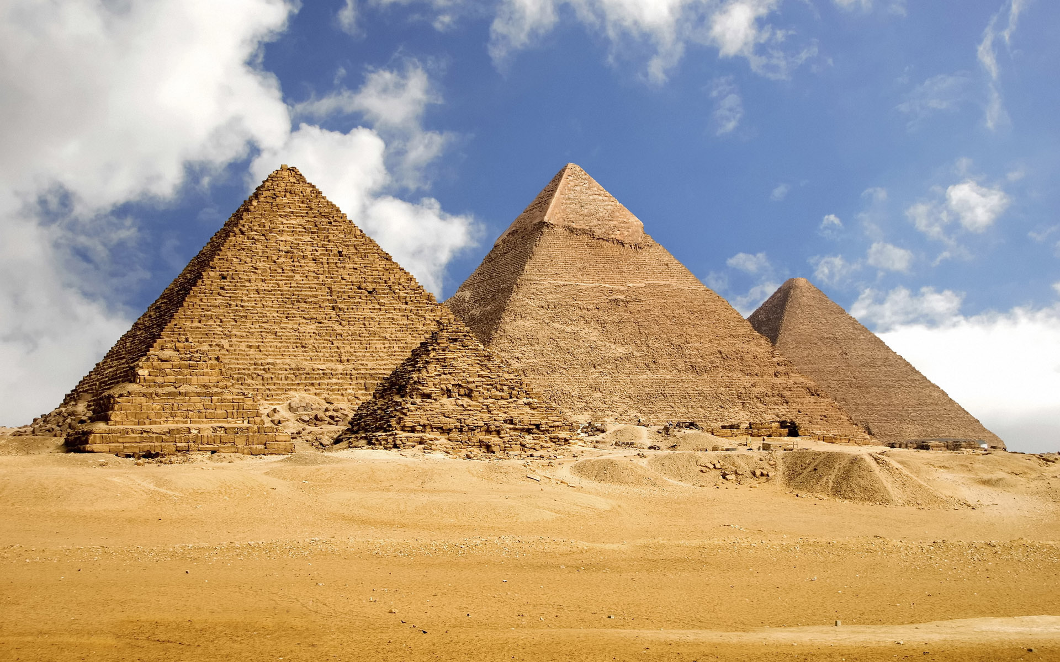

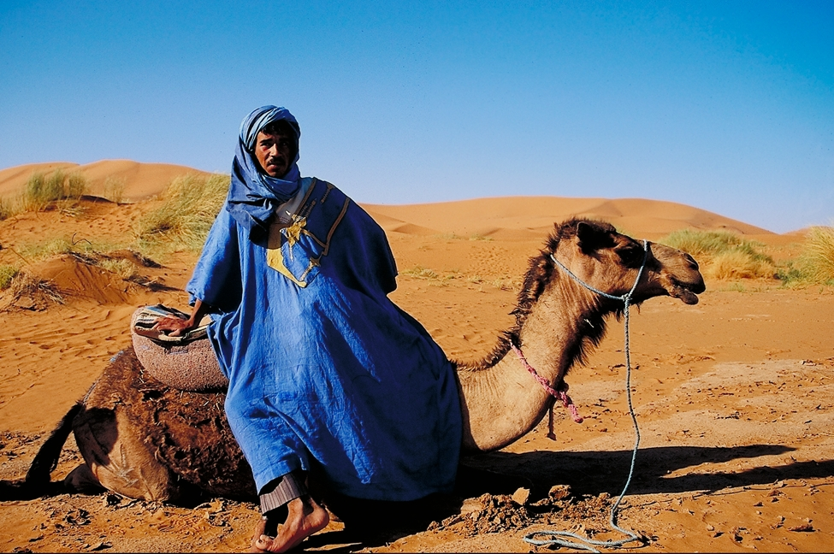

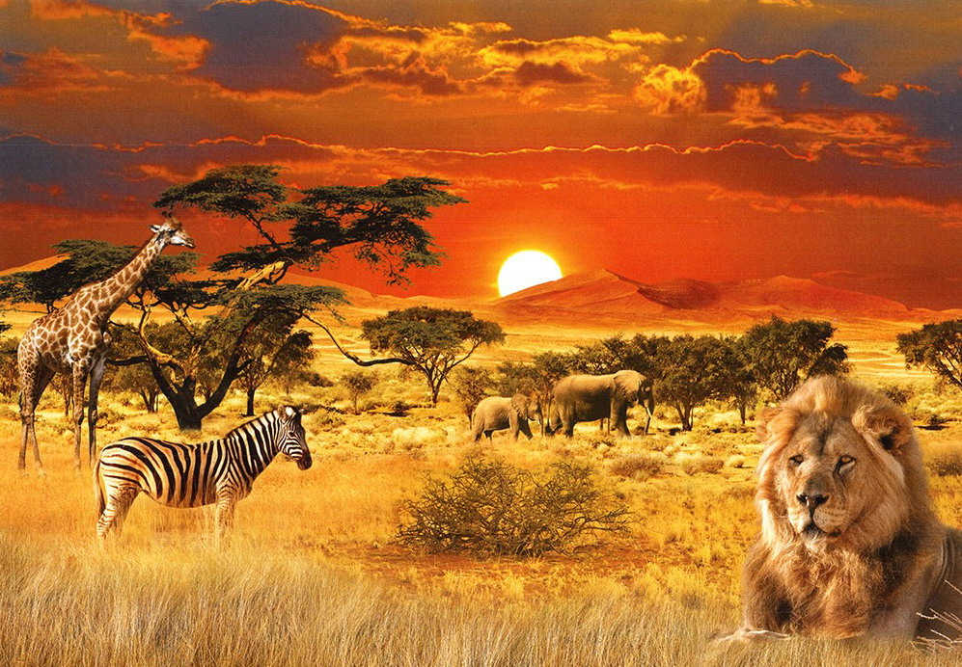

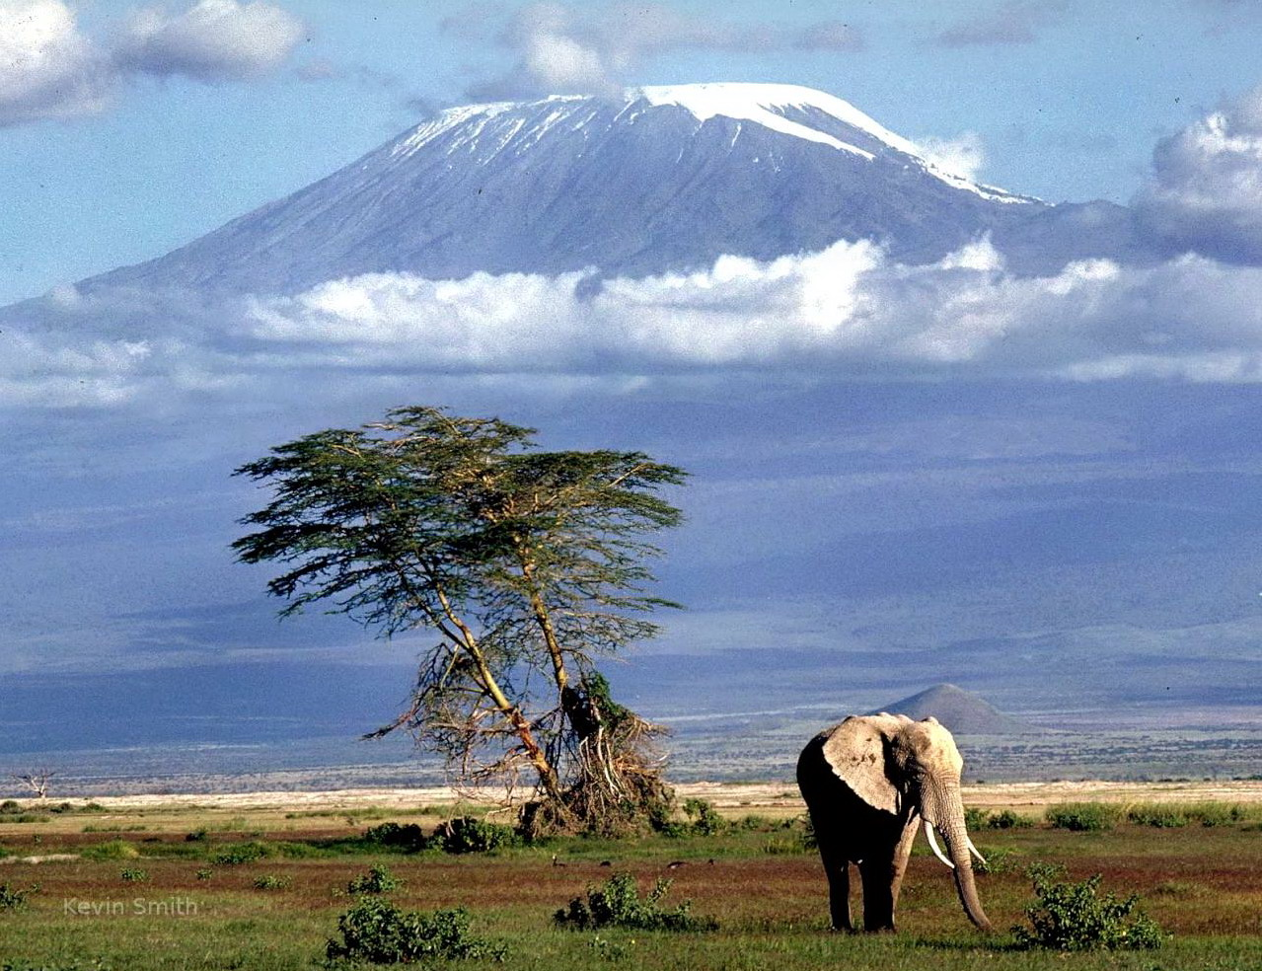

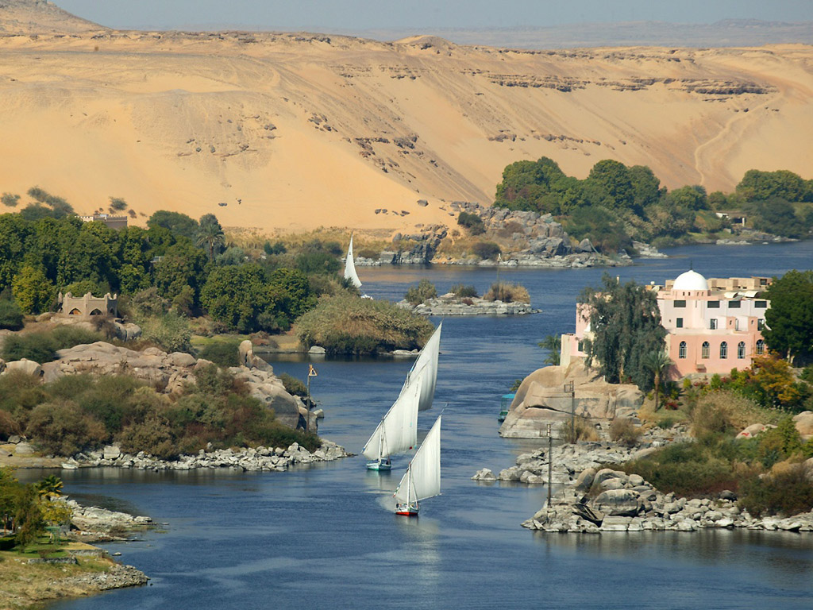

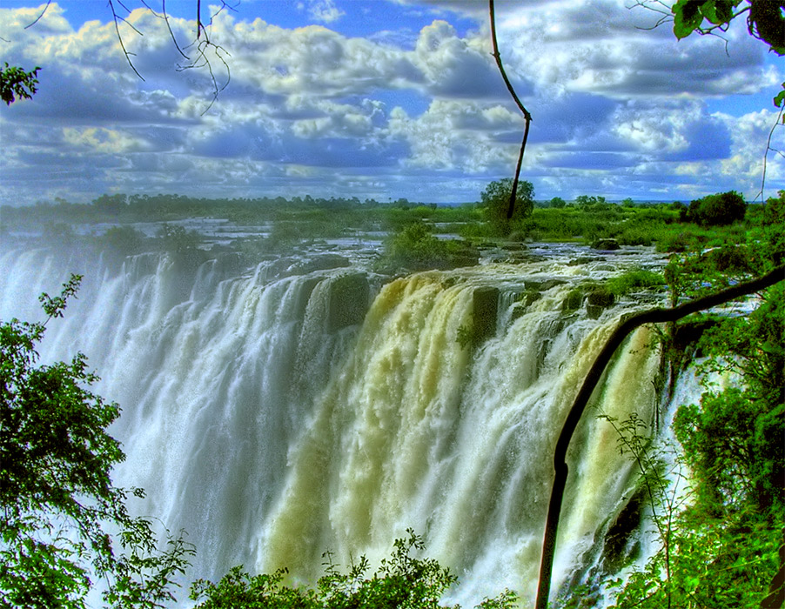

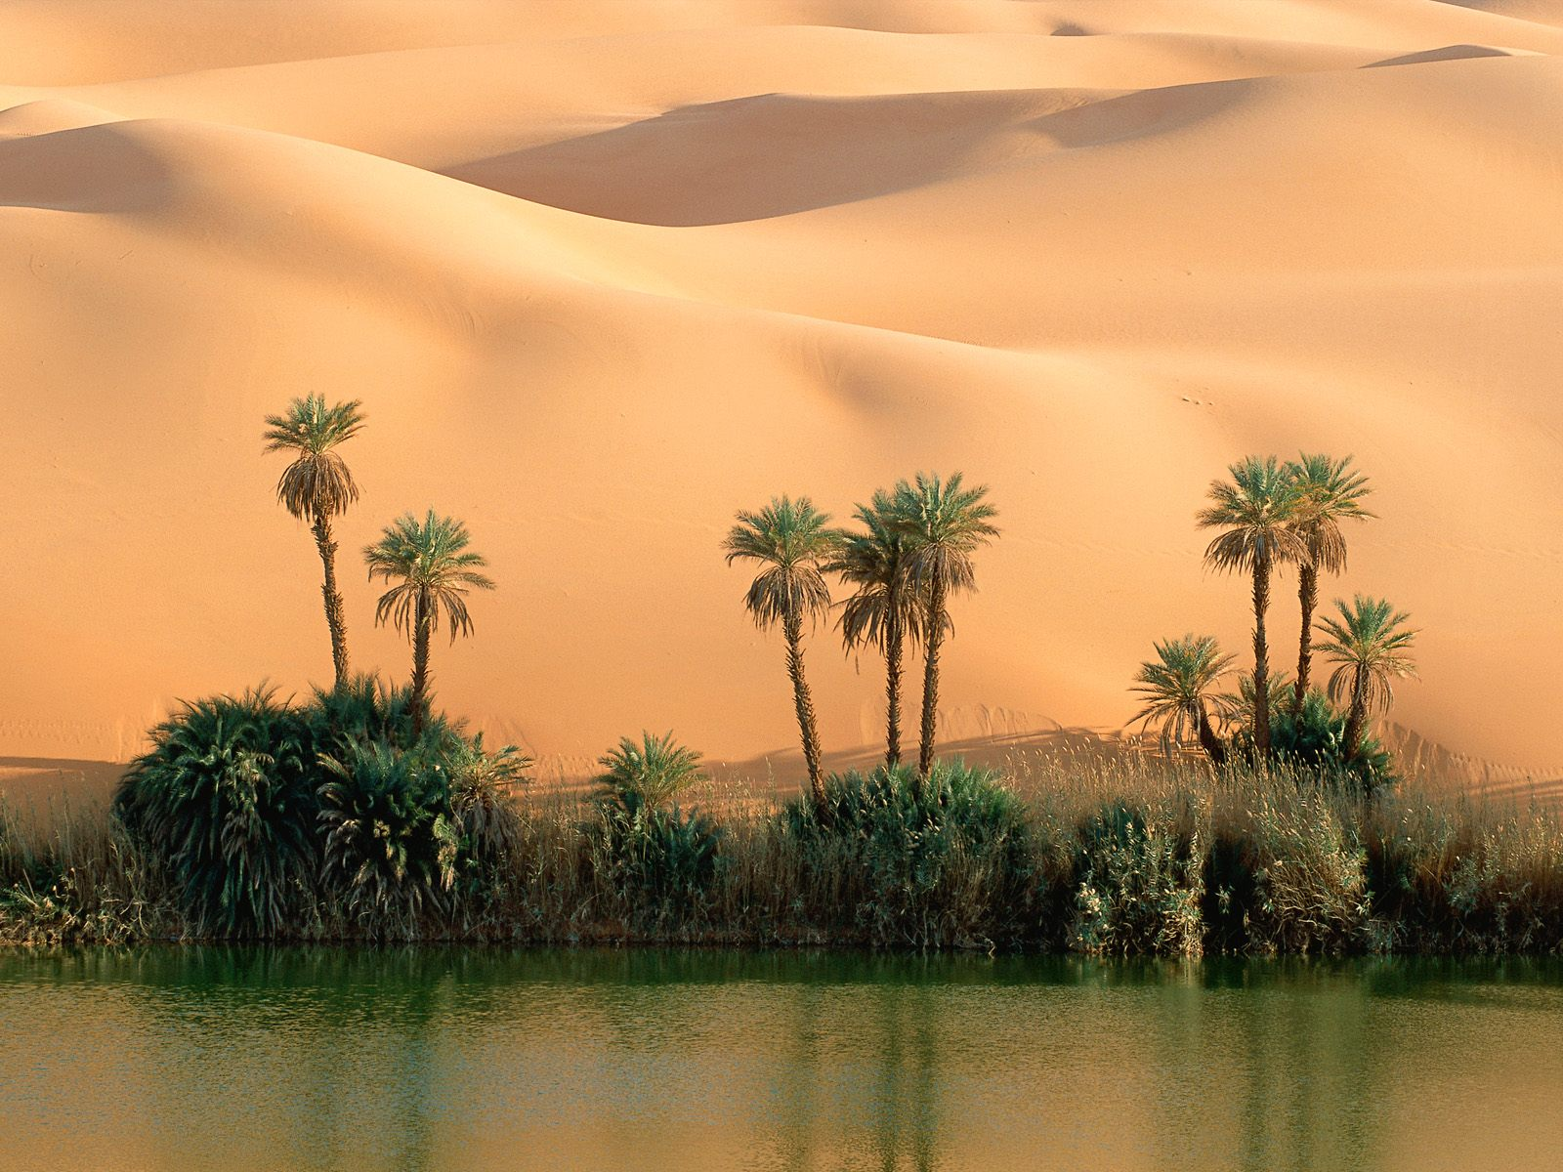

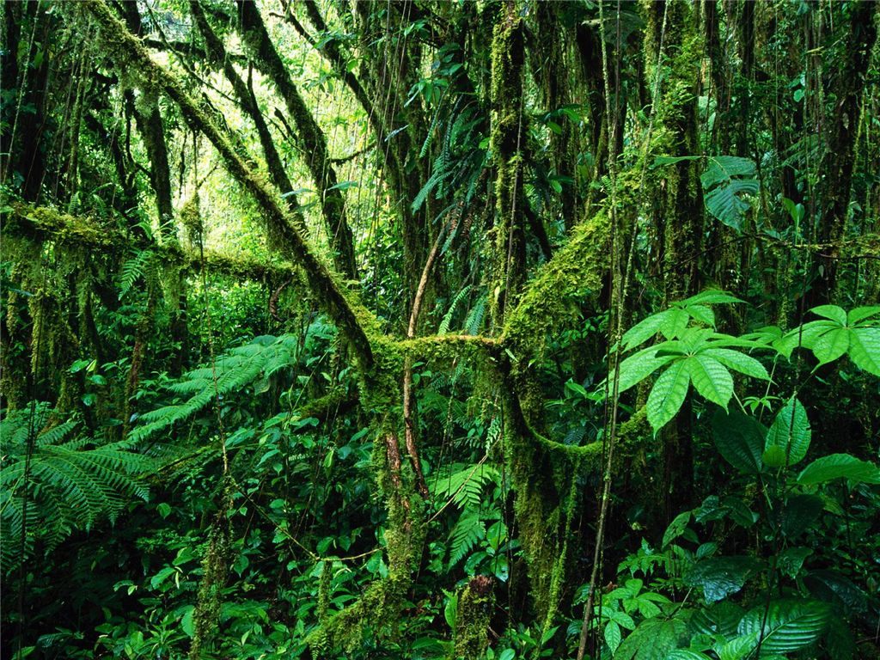

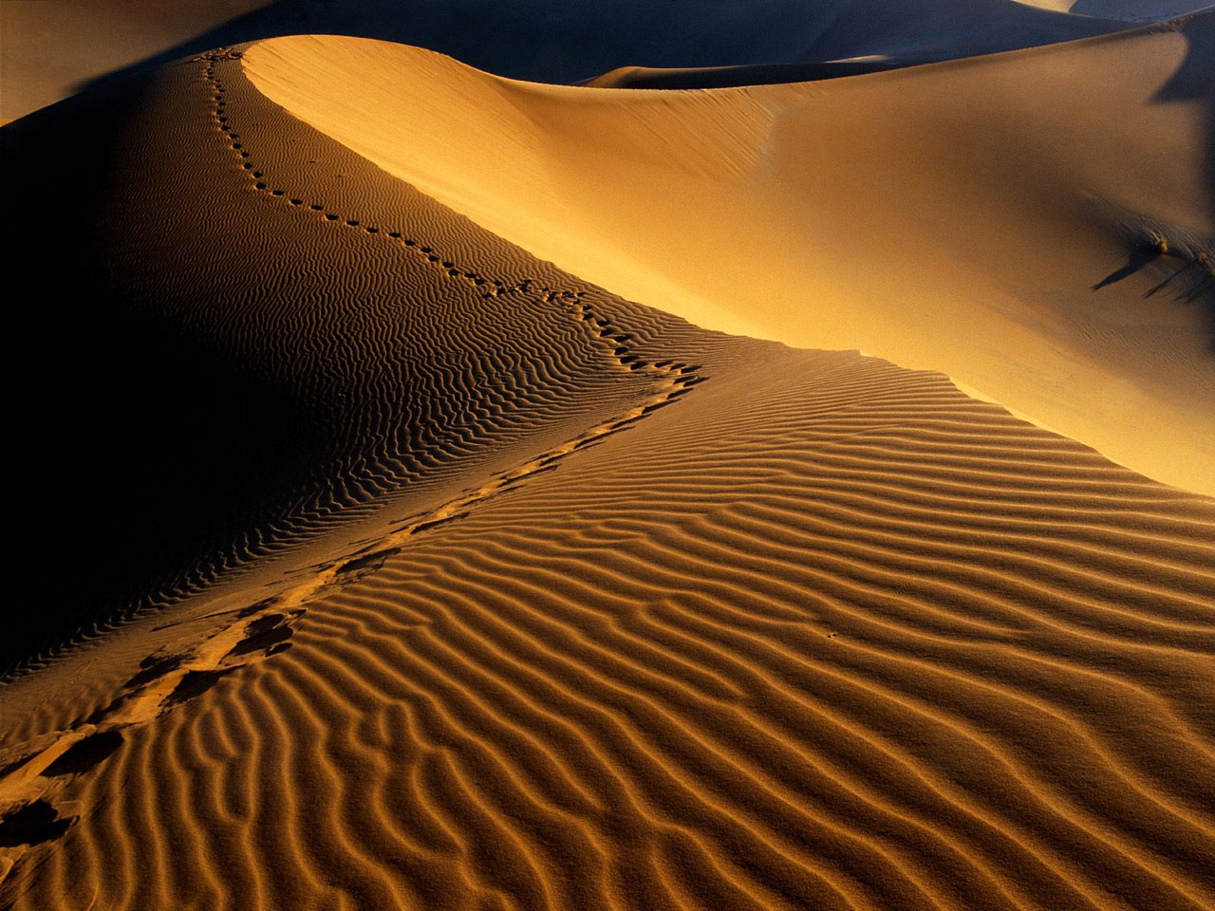

|  |  |  |
| --- | --- | --- |
| ***А) саванна*** | ***Б) оазис*** | ***В) пустыня*** |
| ***Г) река Нил*** | ***Д) водопад***  ***Виктория*** | ***Е) бедуин*** |
| ***Ж) влажный лес*** | ***З) пирамиды***  ***Хеопса*** | ***К)Килиманджаро*** |

***Особенности природы Африки.***

***Задание: используя иллюстрации, установите соответствия и подпишите под иллюстрациями соответствующие буквы.***